**龙安区水利局**

**2020年度部门预算**

单 位 负 责 人：黄利伟

负责人联系方式：13837269029

公 开 负 责 人：王宁

负责人联系方式：18637251099

公 开 时 间：2020年7月10日

（单位公章）

目录

第一部分 龙安区水利局部门概况

一、主要职能

二、部门预算单位构成

第二部分 龙安区水利局2020年度部门预算情况说明

一、收入支出预算总体情况说明

二、收入预算总体情况说明

三、支出预算总体情况说明

四、财政拨款收支预算总体情况说明

五、一般公共预算支出情况说明

六、支出经济分类情况说明

七、政府性基金预算支出情况说明

八、“三公”经费支出预算情况说明

九、其他重要事项的情况说明

第三部分 主要名词解释

第四部分 附件及其他

附件：龙安区水利局2020年度部门预算表

一、部门收支总体情况表

二、部门收入总体情况表

三、部门支出总体情况表

四、财政拨款收支总体情况表

五、一般公共预算支出情况表

六、一般公共预算基本支出经济分类汇总表

七、一般公共预算“三公”经费支出情况表

八、政府性基金预算支出情况表

第一部分

龙安区水利局**部门概**况

一、龙安区水利局**部门主要职责**

(一)贯彻执行国家和省、市有关水利工作方针政策负责全区水资源的统一管理和监督工作。

(二)负责保障水资源的合理开发利用,拟定全区水利战略规划,起草有关全区水利行业管理办法和规定并监督实施、组织编制、审查、申报水利综合规划、专业规划,专项规划。

(三)负责生活、生产经营和生态环境用水的统筹和保障。组织实施最严格水资源管理制度,拟定全区水中长期传求规划、水量分配方案并监督实施;负责江河湖库和重要水工程的水资源调度;组织实施取水许可、水资源有偿使用制度和水资源论证、防洪论证制度:指导水利行业供水和乡(镇)供水工作。

(四)按规定制定水利工程建设有关制度并组织实施负责提出中央、省、市下达的和区级水利固定资产投资规模方向、具体安排建议并组织实施,按区政府规定权限审批、核准规划内和年度计划规模内固定资产投资项目,提出中央省、市下达的和区级水利资金安排建议并负责项目实施的监督管理;组织编制、审查、申报全区大中型水利基本建设项目建议书、可行性研究报告和初步设计,负责审批水利基本建设项目初步设计文件工作。

(五)负责水资源管理保护工作。组织编制并实施水资源保护规划,组织开展河湖水生态保护与修复,指导河湖生态流量水量管理以及河湖水系连通工作;指导饮用水水源保护有关工作,开展重要江河湖泊健康评估,指导地下水开发利用和地下水资源管理保护;组织指导地下水超采区综合治理;配合市局编制水资源公报和信息,开展水资源评价和水资源承载能力监测预警工作,承担水能资源调查工作。

(六)负责节约用水工作。组织编制节约用水规划、节水行动方案并监督实施;组织实施用水总量控制、用水效率控制、计划用水和定额管理等制度,组织、管理、监督节约用水工作,指导和推动节水型社会建设工作。

(七)负责全区水利设施、水域及其岸线的管理、保护与综合利用。组织指导水利基础设施网络建设,指导江河湖库及滩地的治理、开发和保护;指导和实施水利工程建设与运行管理,负责水利工程质量监督检查工作;组织实施具有控制性的或跨地区的重要水利工程建设、验收与运行管理工作,负责重要河流和重要水工程的调度工作,负责全区河道采砂的行业管理和监督检查工作;负责水利工程施工扬尘污染防控工作,组织指导并监督检查全面推行河长制工作。

(八)负责龙安区南水北调工程建设与运行管理工作协调落实工程运行和后续工程建设有关重大政策和措施;落实年度供水计划、水量调度计划;负责配套工程运行管理水费征缴、管理和使用,组织开展后续工程建设管理工作。

(九)负责水土保持工作。组织开展全区水土保持法律法规宣传教育工作;拟定全区水土保持规划并监督实施;组织实施水土流失综合防治、监测预报工作;负责生产建设项目水土保持监督管理工作,指导实施全区水土保持重点建设项目。

(十)负责农村水利工作。组织开展大中型灌排工程建设与改造;指导农村饮水安全、节水灌溉等工程建设与管理工作;指导农村水利改革创新和社会化服务体系建设;指导水利扶贫工作;负责农村水能资源开发,指导小水电改造、小水电代燃料和水电农村电气化工作。

(十一)负责水利工程移民管理工作。编制移民规划计划;组织指导移民搬迁、安置验收和后期扶持工作;管理和监督移民资金的使用;负责监督全区水利水电工程征地移民工作。

(十二)负责重大涉水违法事件查处工作。指导全区水政监察和水行政执法,协调、仲裁并处理跨乡(镇)、街道水事纠纷;依法负责水利行业安全生产工作,组织指导水库水电站大坝、农村水电站的安全监督管理;指导水利建设市场的监督管理工作,组织开展水利工程建设监督和稽察工作

(十三)开展全区水利科技和外事工作。组织开展水利行业质量监督工作,承担水利统计工作;负责水利科学研究技术推广和创新服务工作;指导水利系统对外交流、引进国(境)外智力等工作。

(十四)负责落实全区综合防灾减灾规划相关要求,组织编制洪水干旱灾害防治规划和防护标准并指导实施。承担水情旱情预警工作,组织编制重要河流和重要水工程的防御洪水、抗御旱灾调度和应急水量调度方案,按程序报批并组织实施;承担防御洪水应急抢险的技术支撑工作;承担台风防御期间重要水工程调度工作

(十五)完成区委、区政府交办的其他任务。

(十六)有关职责分工

1、自然灾害防救的职责分工。区水利局负责落实综合防灾减灾规划相关要求,组织编制洪水干旱灾害防治规划和防护标准并指导实施;承担水情旱情预警工作;组织编制重要河流、重要水工程的防御洪水,抗御旱灾调度和应急水量调度方案,按程序报批并组织实施;承担防御洪水应急抢险的技术支撑工作;承担台风防御期间重要水工程调度工作;区应急管理局负责统一组织、统一指导、统一协调自然灾害类突发事件应急救援,统筹综合防灾减灾救灾工作。

2.水资源保护与水污染防治的职责分工。区水利局对水资源保护负责,区生态环境分局对水环境质量和水污染防治负责。两部门进一步加强协调与配合,建立局际协商机制,定期通报水资源保护与水污染防治有关情况,协商解决有关重大问题。区生态环境分局发布水环境信息,对信息的准确性、及时性负责。区水利局发布水资源信息中涉及水环境质量的内容,要与区生态环境分局协商一致。

3.河道采砂管理的职责分工。区水利局负责全区河道采砂的行业管理和监督检查工作。区公安部门负责河道采砂治安管理工作，依法打击河道采砂活动中的违法犯罪行为。交通运输、自然资源、农业农村、应急管理等部门按照各自职责，协助做好采砂监督管理工作。

二、龙安区水利局**部门预**算单位构成

龙安区水利局有一级预算单位1个，有二级预算单位0个，三级预算单位0个。本部门预算范围包括局机关本级预算和局属事业单位预算。

1、局机关本级

2、龙安区南水北调工程运行保障中心

3、龙安区小型水库工作站

4、龙安区龙泉水库工作站

5、龙安区抗旱服务队

6、龙安区水政监察大队

第二部分

**龙安区水利局2020年度部门预算情况说明**

一、收入支出预算总体情况说明

龙安区水利局2020年收入总计476.35万元，支出总计476.35万元，与2019年相比，收入总计增加0万元，增长0%；支出总计增加0万元，增长0%。主要原因：龙安区水利局为2020年新增预算单位。

二、收入预算总体情况说明

龙安区水利局2020年收入合计476.35万元，其中：一般公共预算476.35万元; 政府性基金收入0万元；国有资本经营预算收入0万元；事业收入0万元；其他收入0万元。

三、支出预算总体情况说明

龙安区水利局2020年支出合计476.35万元，其中：基本支出391.55万元，占82%；项目支出84.8万元，占18%。

四、财政拨款收入支出预算总体情况说明

龙安区水利局2020年一般公共预算收支预算476.35万元，政府性基金收支预算0万元。与2019年相比，一般公共预算收支预算增加0万元，增长0%，主要原因：龙安区水利局为2020年新增预算单位；政府性基金收支预算增加0万元，增长0%。

五、一般公共预算支出预算情况说明

龙安区水利局2020年一般公共预算支出年初预算为476.35万元。主要用于以下方面：机关事业单位基本养老保险缴费支出42.94万元，占9.01%；其他社会保障和就业支出0.94万元，占0.2%；公务员医疗补助支出16.15万元，占3.39%；其他行政事业单位医疗支出18.84万元，占3.96%；农村人畜饮水28.8万元，占6.05%；其他水利支出336.47万元，占70.63%；住房保障（类）支出32.21万元，占6.76%。

六、支出预算经济分类情况说明

按照《财政部关于印发<支出经济分类科目改革方案>的通知》（财预〔2017〕98号）要求，从2019年起全面实施支出经济分类科目改革，根据政府预算管理和部门预算管理的不同特点，分设部门预算支出经济分类科目和政府预算支出经济分类科目，两套科目之间保持对应关系。为适应改革要求，我部门《支出经济分类汇总表》由上年仅反映一般公共预算基本支出经济分类科目预算，调整为按两套经济分类科目分别反映不同资金来源的全部预算支出。

（一）2020年水利局部门预算支出391.55万元，具体分为：

工资福利支出（类301）380万元，包括基本工资（款01）、津贴补贴（款02）、绩效工资（款07）、机关事业单位基本养老保险缴费（款08）、职工基本医疗保险缴费（款10）、公务员医疗补助缴费（款11）、住房公积金（款13）；

对个人和家庭补助支出（类303）0.75万元，包括退休费（款02）；

商品和服务支出（类302）10.8万元，包括办公经费（款01）、培训费（款03）、公务接待费（款06）。

（二）龙安区水利局2020年政府预算支出391.55万元。具体分为：

机关工资福利支出（类501）支出380万元，包括基本工资（款01）、津贴补贴（款02）、绩效工资（款07）、机关事业单位基本养老保险缴费（款08）、职工基本医疗保险缴费（款10）、公务员医疗补助缴费（款11）、住房公积金（款13）；

对个人和家庭补助支出（类509）0.75万元，包括退休费（款02）；

机关商品与服务支出（类502）10.8万元，包办公经费（款01）、培训费（款03）、公务接待费（款06）。

七、政府性基金预算支出情况说明

龙安区水利局2020年没有使用政府性基金预算拨款安排的支出。

八、 “三公”经费支出预算情况说明

龙安区水利局2020年“三公”经费预算为5.7万元。2020年“三公”经费支出预算数比 2019年增加0万元。

具体支出情况如下：

**（一）因公出国（境）费**0万元，主要用于单位工作人员公务出国（境）的住宿费、旅费、伙食补助费、杂费、培训费等支出。因公出国（境）费预算数与2019年相比，增加0万元。

**（二）公务用车购置及运行费**5.4万元，其中，公务用车购置费0万元；公务用车运行维护费5.4万元，主要用于开展工作所需公务用车的燃料费、维修费、过路过桥费、保险费、安全奖励费用等支出。公务用车购置费预算数与 2019 年相比，增加0万元。公务用车运行维护费预算数比 2019年增加0万元。

**（三）公务接待费**0.3万元，主要用于按规定开支的各类公务接待（含外宾接待）支出。公务接待费预算数比2019年增加0万元。

九、其他重要事项的情况说明

**（一）机关运行经费支出情况**

龙安区水利局部门2020年机关运行经费支出预算10.8万元，主要保障机构正常运转及正常履职需要。

**（二）政府采购支出情况**

2020年政府采购预算安排0万元，其中：政府采购货物预算0万元、政府采购工程预算0万元、政府采购服务预算0万元。

**（三）重点项目预算绩效目标等情况说明**

2019年，我部门共开展预算绩效项目0个，涉及预算资金0万元，2020年，我部门编制绩效目标的预算项目共0个，预算资金共0万元。

**（四）国有资产占用情况。**

2019年末，我部门共有车辆3辆，其中：一般公务用车1辆、一般执法执勤用车0辆、特种专业技术用车2辆，其他用车0辆；单价50万元以上通用设备0台（套），单位价值100万元以上专用设备0台（套）。

**（五）专项转移支付项目情况**

我部门2020年没有负责管理的专著转移支付项目。

**(六)扶贫项目及资金安排情况**

龙安区水利局2020年年初未安排专项扶贫项目资金。

第三部分主要名词解释

一、财政拨款收入：是指同级财政当年拨付的资金。

二、事业收入：是指事业单位开展专业活动及辅助活动所取得的收入。

三、其他收入：是指部门取得的除“财政拨款”、“事业收入”、“事业单位经营收入”等以外的收入。

四、用事业基金弥补收支差额：是指事业单位在当年的“财政拨款收入”、“事业收入”、“经营收入”和“其他收入”不足以安排当年支出的情况下，使用以前年度积累的事业基金（即事业单位以前各年度收支相抵后，按国家规定提取、用于弥补以后年度收 支差额的基金）弥补当年收支缺口的资金。

五、基本支出：是指为保障机构正常运转、完成日常工作任务所必需的开支，其内容包括人员经费和日常公用经费两部分。

六、项目支出：是指在基本支出之外，为完成特定的行政工作任务或事业发展目标所发生的支出。

七、“三公”经费：是指纳入同级财政预算管理，部门使用财政拨款安排的因公出国（境）费、公务用车购置及运行费和公务接待费。其中，因公出国（境）费反映单位公务出国（境）的住宿费、旅费、伙食补助费、杂费、培训费等支出；公务用车购置及运行费反映单位公务用车购置费及租用费、燃料费、维修费、过路过桥费、保险费、安全奖励费用等支出；公务接待费反映单位按规定开支的各类公务接待（含外宾接待）支出。

八、机关运行经费：是指为保障行政单位（含参照公务员法管理的事业单位）运行用于购买货物和服务的各项资金，包括办公及印刷费、邮电费、差旅费、会议费、福利费、日常维修费及一般设备购置费、办公用房水电费、办公用房取暖费、办公用房物业管理费、公务用车运行维护费以及其他费用。

第四部分 附件及其他

附件：龙安区水利局2020年度部门预算表

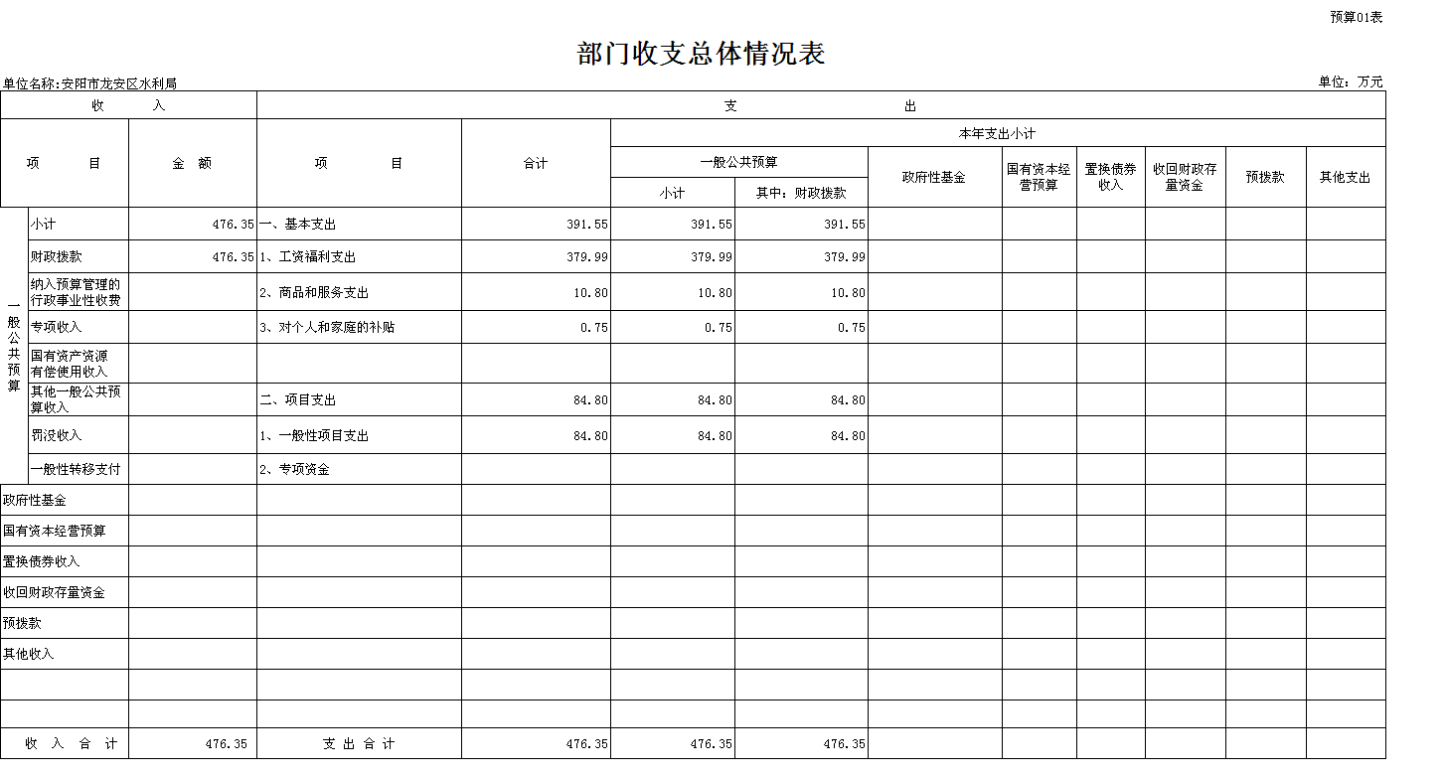

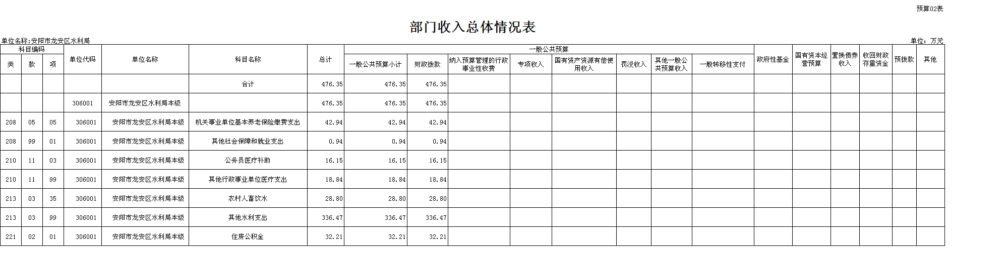

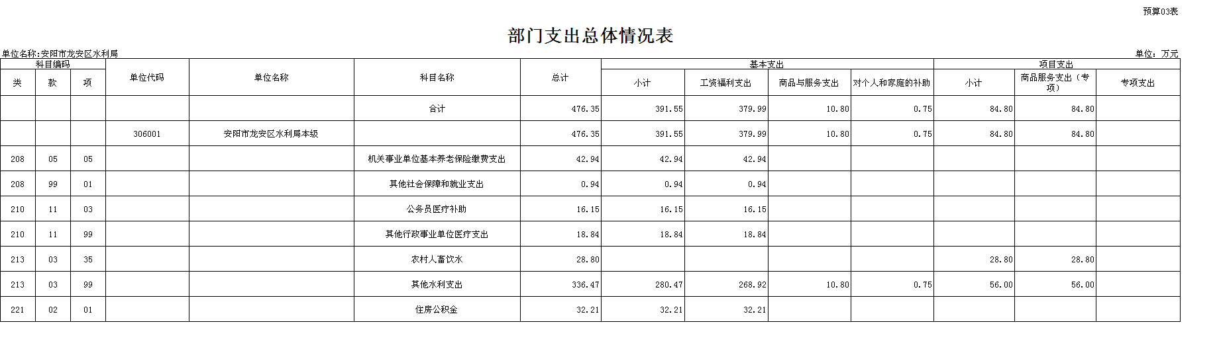

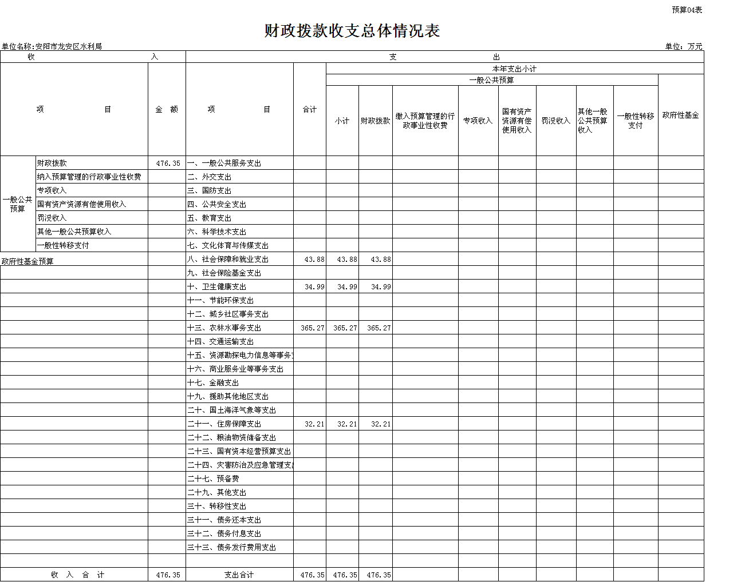

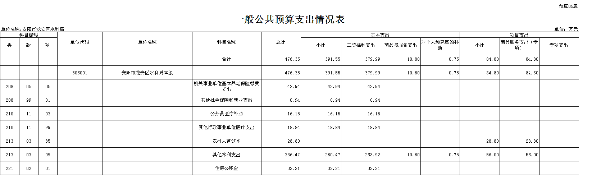

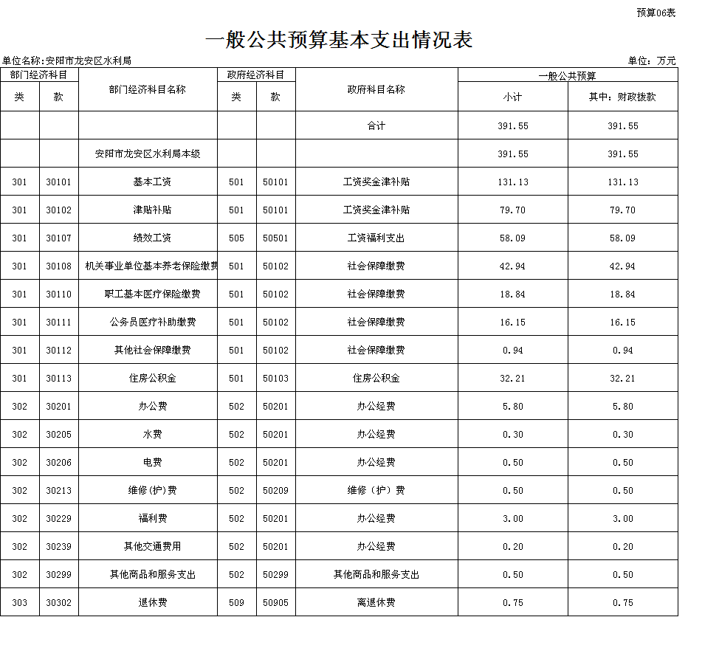

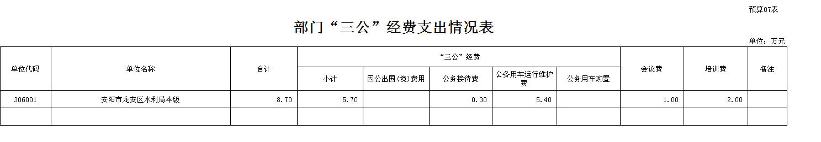

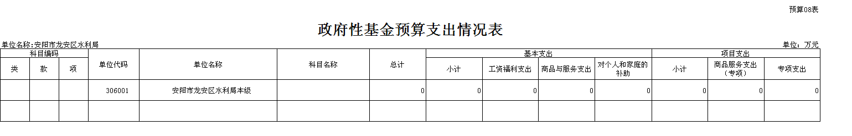

本单位没有政府性基金支出

